安倍晋三2022年要“访台”？ 刚就任就说要给李登辉上坟

大公网 [有理儿有面](javascript:void(0);)

**有理儿有面**

微信号 youli-youmian

功能介绍 你说是不是

2021-11-12[原文](https://mp.weixin.qq.com/s?__biz=Mzg3MjEyMTYyNg==&mid=2247545234&idx=2&sn=78256b732d84993567063511e5818d0b&chksm=cef665e7f981ecf16082c98045dd1053c9253576e003d791f27f98506f0ed6796d9f8dd78b16&scene=27#wechat_redirect&cpage=19) 发表于

收录于合集





**全文共1007字，图片1张，预计阅读时间为3分钟。**



▼

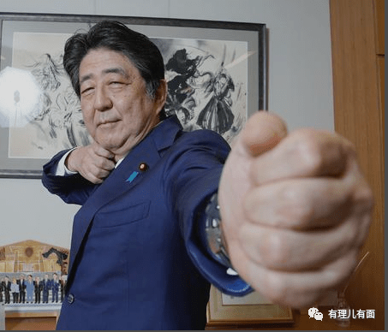

据日媒报道，日本前首相安倍晋三卸任后经过一年多的蛰伏，逐渐从幕后走到前台，于11月11日正式就任自民党最大派系细田派会长一职。一直与岛内“台独”势力有勾连的安倍晋三还称，他想到台湾给李登辉“上坟”。不过，有日媒报道称，安倍窜访台湾的真正意图是制衡自民党目前当权的“知华派”。

**安倍晋三就任日本自民党最大派系细田派会长**

据日媒报道，日本自民党最大派系细田派(清和政策研究会)11月9日召开干部会议，一致同意推举安倍晋三担任该派系会长一职。据悉，安倍晋三已于11月11日正式就任，多家日媒分析,今后安倍晋三在政治和外交上的活动将更加频繁。

**安倍晋三企图在2022年实现首次“访台”计划**

值得警惕的是，安倍晋三不仅是个典型日本右翼政客，其自身还与“台独”势力有瓜葛。11月10日,《日刊新潮》刊登文章称，有消息人士透露，安倍晋三正企图在2022年实现“访台”计划，而此举可看作是为牵制日本首相岸田文雄和新任外相林芳正。

**林芳正辞“日中友好议员联盟”会长一职**

岸田文雄和林芳正是自民党内部岸田派(宏池会)高层，该派别被视为“鸽派”，而且林芳正还担任“日中友好议员联盟”的会长，是比较重视中日韩东亚外交的宏池会传统人物。但据日媒最新消息，林芳正11月11日已宣布辞去“日中友好议员联盟”会长一职，以避免作为外相履职时“不必要的误解”。

**安倍晋三要到台湾给李登辉“上坟”**

安倍晋三11月11日接受记者采访时声称，如果有机会，他想去“参拜”李登辉的墓，并强调“这个想法现在也没有改变”。

事实上，安倍晋三在卸任首相不久后，外界就放出了他会“访台”的风声。今年7月底，安倍晋三在接受日媒采访时公然宣称，如果情况允许，他希望到李登辉的坟前吊唁，该言论还得到了民进党当局的“欢迎”。当时，安倍晋三还吹捧“世界上没有任何政客像李登辉这样为日本着想”。

**安倍晋三曾于2010年窜访台湾与李登辉蔡英文会面**

据悉，安倍晋三曾在2010年“窜访”台湾，期间与李登辉及蔡英文等人会面。去年李登辉病逝后，安倍晋三曾指示前首相森喜朗率团“访台”表达“慰问”。

**国台办评李登辉病亡：“台独”是走不通的绝路**

2020年7月30日晚，台北荣民总医院消息，李登辉当天在台北病亡，终年97岁。

对于李登辉病亡，国台办发言人朱凤莲曾应询表示，“台独”是一条走不通的绝路。国家统一、民族复兴的历史大势，是任何人任何势力都无法阻挡的。

**本文转载自“大公网”**

**图片源自网络**





**关注公众号：**

**有理儿有面**

**理   性｜   揭   秘｜   探   讨**







### 精选留言

用户设置不下载评论